«Безопасный газ»

МКОУ «Алмакская СОШ»

декабрь 2019

|  |  |  |
| --- | --- | --- |
| №  п\п | Направление активности | Кол-во |
| 1 | Общее количество детей , принявших участие в акции | 190 |
| 2 | Общее количество взрослых, принявших участие в мероприятиях, в период акции | 30 |
| 3 | Организовано практических занятий по отработке действия в случае утечки газа и возникновения пожара | 3/ 38 |
| 4 | Проведено массовых мероприятий с детьми (конкурсы, соревнования, викторины и т п.) | 1/ 60 |
| 5 | Проведено классных часов, лекций, занятий о соблюдении мер пожарной безопасности и эксплуатации газового оборудования | 5 / 75 |
| 6 | Оформлено в образовательном учреждении фотовыставок, выставок рисунков по теме акции | 1/ 22 |
| 7 | Организовано выступлений педагогов и сотрудников МЧС в рамках тематики акции на родительских собраниях | 2/ 28 |
| 8 | Организация мероприятий с участием населения (в скобках количество человек из числа населения) | 1/ 20 |

ФИО активиста РДШ:

Навурбиева Хадижат Рамазановна, 8 класс 14 лет

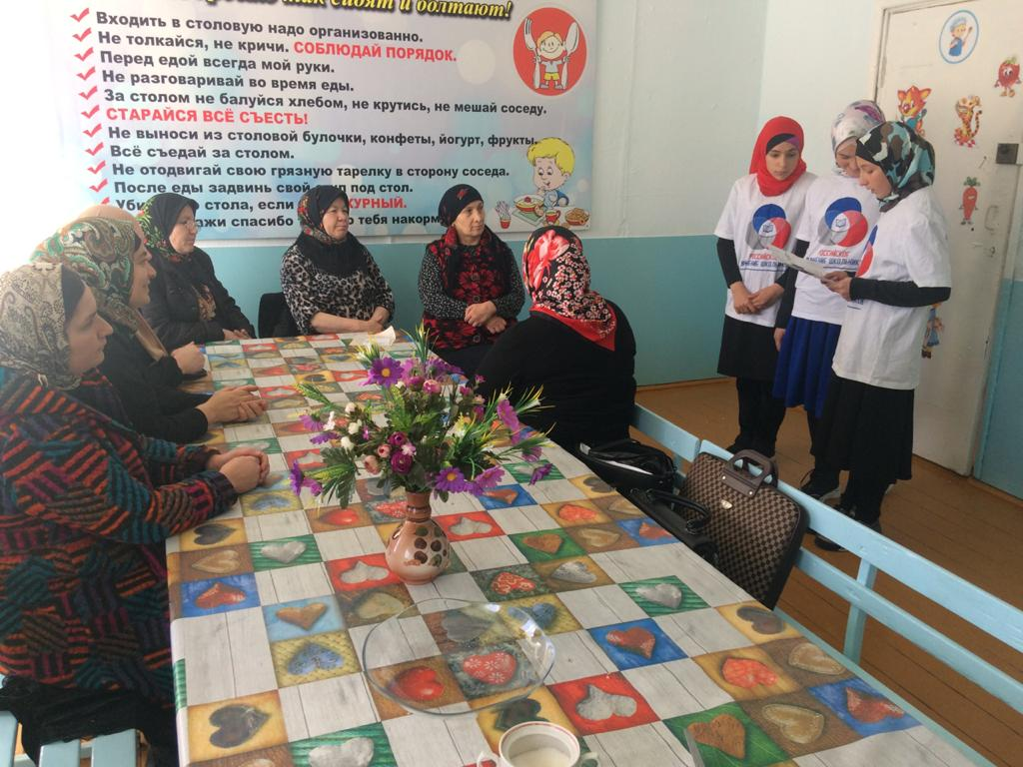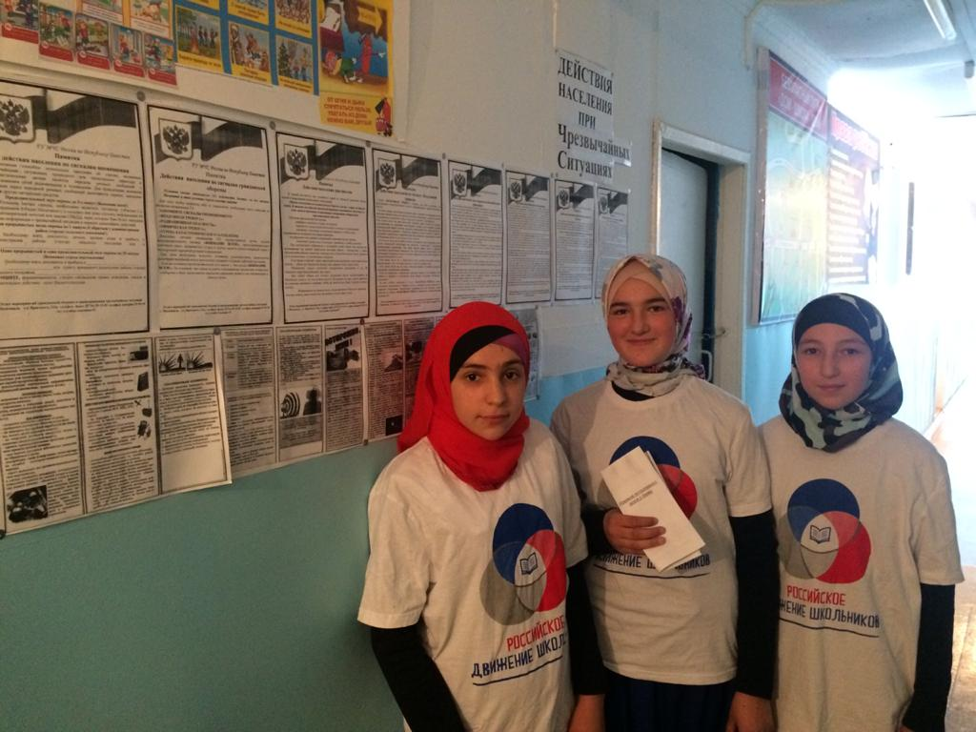

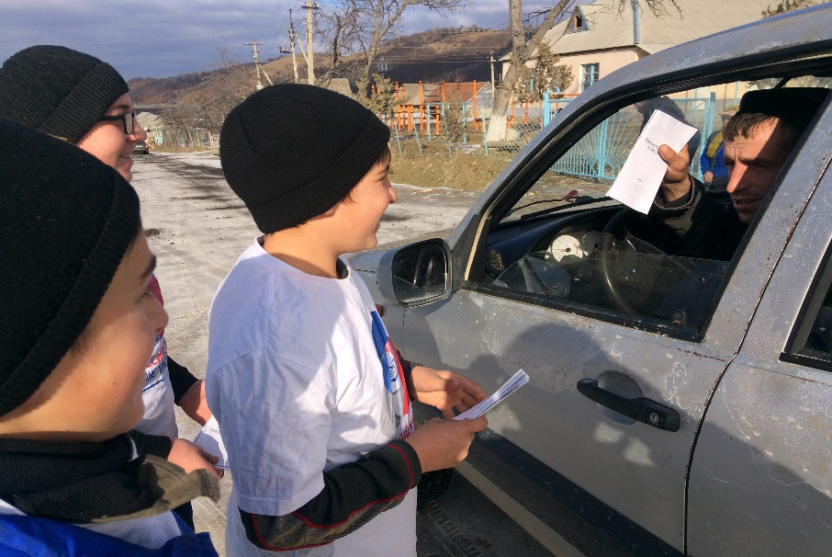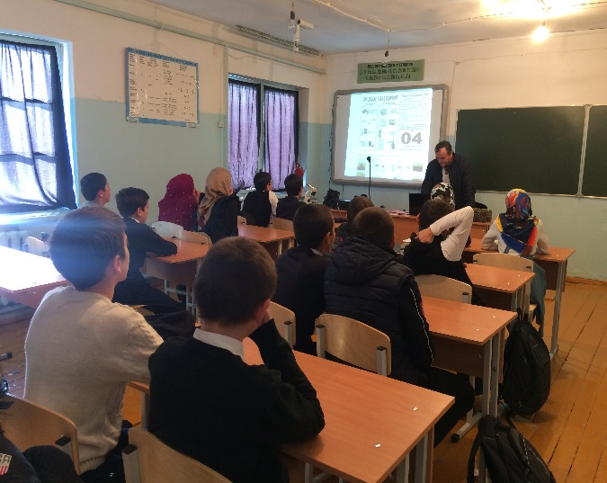

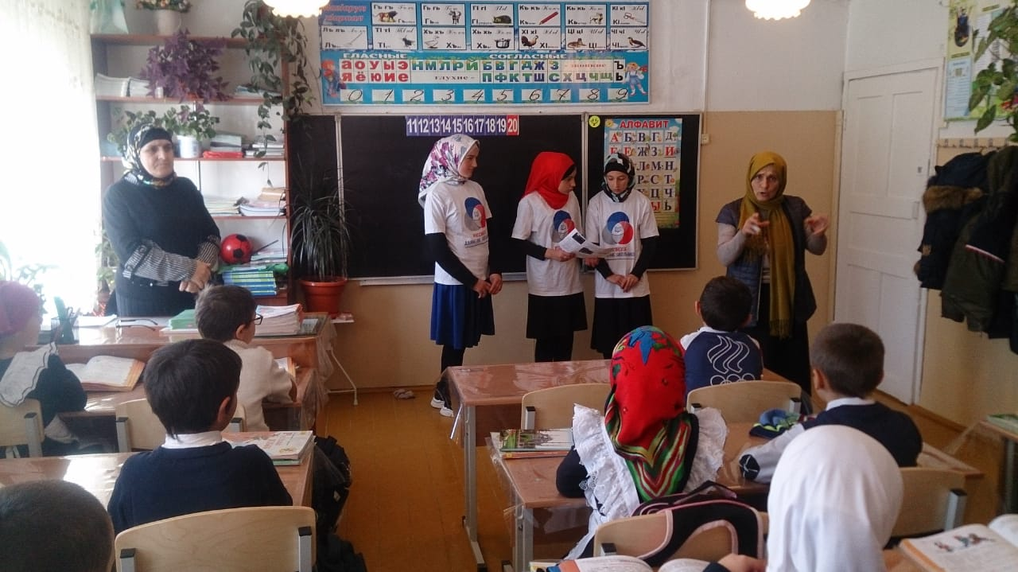

Отчет

об участии в республиканской акции «Дети – за безопасный газ»

МКОУ «Алмамкская СОШ» 2019-2020 учебный год

На основании письма МКУ «УО МР «Казбековский район» от3.12.2019г в МКОУ «Алмакская СОШ»:

- в целях формирования основ безопасности жизнедеятельности у обучающихся, -пропаганды среди учащихся надлежащего использования газового оборудования, и недопущения роста детской гибели при взрывах и пожарах.

С 1.12.19 г по 16.12.2019г для обучающихся  1-11 классов  были проведены мероприятия  посвященные акции «Безопасный газ». В начальных классах прошли классные часы по теме «Правила пользования газовой плитой». Учителя младших классов провели тематические беседы с учащимися по теме «Что представляет собой газ в баллонах»

В старших классах, на уроках ОБЖ под руководством учителя ОБЖ Сираждинова З.М.проведены уроки по теме- «Безопасное использование бытовых газовых приборов», «Правила действия при возникновении пожара»

В рамках  урока, учитель познакомил учащихся с газовым оборудованием, используемым в быту. Рассказал о технике безопасности при пользовании газовым оборудованием.

Под руководством педагога –организатора Сайболаевой З.Ш. члены РДШ организовали лекторскую группу. Группа провела лекции для учащихся и работников школы, по теме « Правила безопасности при эксплуатации газовых приборов в быту.» Активисты РДШ раздали листовки жителям села и учащимся школы.  Также были организованы просмотры видеороликов «Безопасное использование бытовых газовых приборов» для 8-11 классов.

С помощью интересных видеороликов, ярких наглядных материалов, викторин ребята усвоили и закрепили знания по основным правилам использования газа в быту, о пользовании газовыми приборами, об ответственном отношении к эксплуатации газовых приборов, об опасностях при обращении с газом. Учащиеся сделали вывод, что нарушение правил безопасной эксплуатации может обернуться непоправимой бедой, гибелью людей и большими разрушениями. С участием мед.работника школы проведены беседы « Оказание первой медицинской помощи при ожогах и травмах» в 7-9 клссах

Заместитель директора по ВР : Сираждинов М.У.